# Øvelse U19

Lad f : R2 → R være funktionen,

$Definer: f\left(x,y\right)=2x^{3}+ y^{2}- 24x - 6y + 5$

Værdien defineres til senere brug.

1. Beregn de partielle afledede af funktionen f.

===================================

$f^{'}x\left(x,y\right)=6x^{2}-24, f''xx(12x)$

$f^{'}y\left(x,y\right)=2y-6,$ $f^{''}yy\left(x,y\right)=2$

$f^{''}xy\left(x,y\right)=0$

===================================

1. Der er to kritiske punkter, ($x_{1}y_{0}$) og ($x_{2}$, $y_{0}$) for f, og de har samme anden koordinat $y_{0}$. Find $y_{0}$.

Der løses for x:

$6x^{2}=24$

$x^{2}=4$

======

$x=± 2$

======

Der løses for y

$2y-6=0$

=====

$y=3$

=====

1. Beregn den største kritiske værdi, dvs. den største af de værdier som f antager i de kritiske

Der refereres til vores definition:

$f\left(-2;3\right)=28$

$f\left(2;3\right)=-36$

Den største værdi må da kunne findes i det kritiske punkt $\left(-2,3\right)$.

1. Lad ($x_{1},y_{0}$) være det kritiske punkt hvori den største kritiske værdi antages. Beregn de dobbelt partielle afledede af f i punktet ($x_{1},y_{0}$).

$f^{''}xx\left(-2,3\right)=12·\left(-2\right)$

$f^{''}yy\left(-2,3\right)=2$

$f^{''}xy\left(-2,3\right)=0$

1. Udregn teststørrelsen D i andenordenskriteriet for det kritiske punkt ($x_{1},y_{0}$).

$f^{''}xx\left(-2,3\right)·f^{''}yy\left(-2,3\right)-f^{''}xy{\left(-2,3\right)}^{2}$

$-24·2-0^{2}=-48$

========

$D=-48$

========

1. Om det kritiske punkt $(x_{1},y_{0})$ gælder et af følgende alternativer. Hvilket ?

[1] Det er et lokalt minimum.  
[2] Det er et lokalt maksimum.  
[3] Det er et saddelpunkt.  
[4] Det er ingen af de tre foregående, altså hverken ikke [1], [2] eller [3].

Angiv det rigtige.

=========================

$D<0=>\left[3\right] :saddelpunkt$

=========================

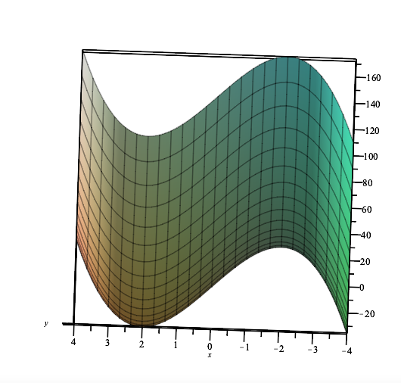



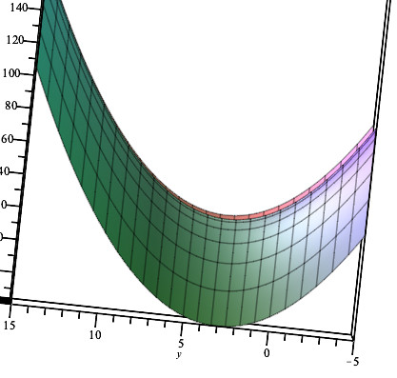



Efter et hurtigt eftertjek i maple, kan dette yderligere konkluderes da en ændring i x vil føre til at hældningen er voksende, mens den i y retningen vil være faldende. Det er dermed hverken et globalt minimum eller et globalt maksimum.

1. Bestem det positive tal a som opfylder, at gradienten $∇f\left(a,\frac{5}{2}\right)$ er en enhedsvektor.

$∇f\left(x,y\right)=\left(\begin{matrix}6·x^{2}-24 \\ 2y·-6\end{matrix}\right)$

$\sqrt{{\left(6a^{2}-24\right)}^{2}+{\left(2·\frac{5}{2}-6\right)}^{2}}=1$

$⇕$*Ligningen l*oe*ses for a vha. WordMat.*

$a=-2 ∨ a=2$

Der eftertjekkes:

$∇f\left(2,\frac{5}{2}\right)=\left(\begin{matrix}0 \\ \frac{10}{2}-6\end{matrix}\right)=\left(\begin{matrix}0 \\ 1\end{matrix}\right)$

======

$a = 2$

======